Chủ đề: [Giải toán 6 sách kết nối tri thức với cuộc sống] tập 2 - Bài 37. Số đo góc
Dưới đây Đọc tài liệu xin gợi ý trả lời Bài 8.32 trang 64 SGK Toán lớp 6 Tập 2 sách Kết nối tri thức với cuộc sống theo chuẩn chương trình mới của Bộ GD&ĐT:

Giải Bài 8.32 trang 64 Toán lớp 6 Tập 2 Kết nối tri thức
Câu hỏi : Quan sát hình sau.
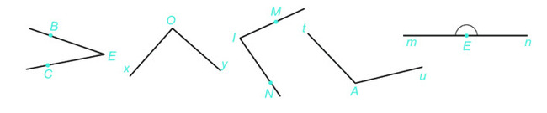
a) Ước lượng bằng mắt xem góc nào là góc nhọn, góc vuông, góc tù, góc bẹt;
b) Dùng ê ke để kiểm tra lại kết quả của câu a;
c) Dùng thước đo góc để tìm số đo của mỗi góc.
Giải
a) Ước lượng bằng mắt xem góc nào là góc nhọn
Ước lượng bằng mắt ta nhận thấy:
- Góc nhọn: hình 1, hình 3
- Góc vuông: hình 2
- Góc tù: hình 4
- Góc bẹt: hình 5
b) Dùng eke có góc 900 để kiểm tra lại kết quả câu a) ta thấy kết quả dự đoán đúng.
c) Góc CEB có số đo là: 30 độ
Góc xAy có số đo là: 90 độ
Góc NIM có số đo là: 80 độ
Góc tAu có số đo là: 120 độ
Góc mEn có số đo là: 180 độ
-/-
Vậy là trên đây Đọc tài liệu đã hướng dẫn các em hoàn thiện phần giải toán 6: Bài 8.32 trang 64 Toán lớp 6 Tập 2 Kết nối tri thức. Chúc các em học tốt.

